Mysql_1211 A1035531蔡東霖

在c槽跟目錄建立create_zip.sql

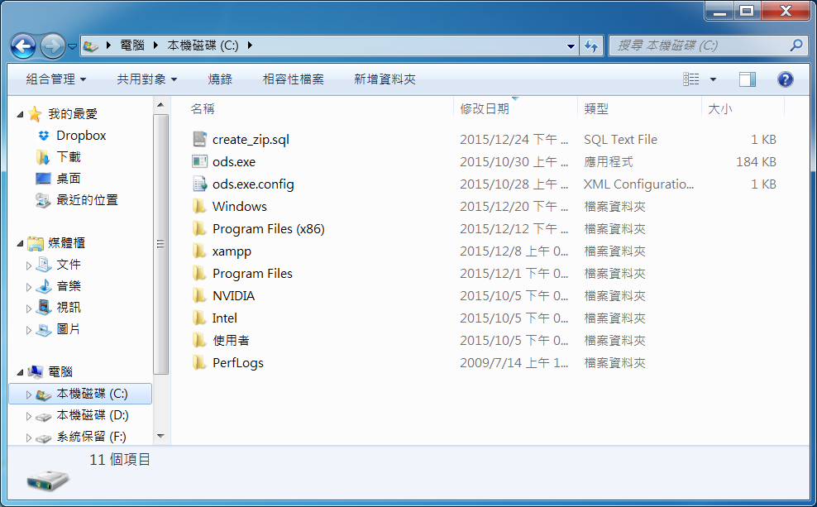

匯入資料create_zip到資料庫nuk，並登入

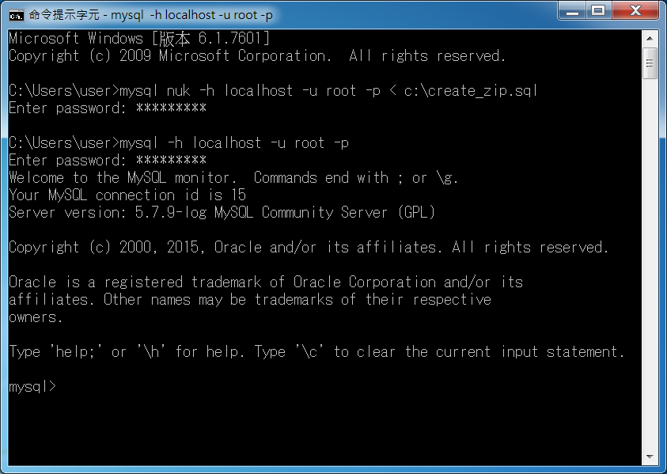

顯示匯入的資料表zip

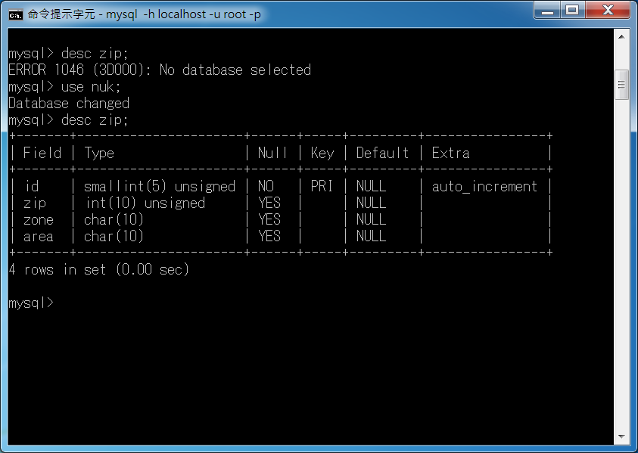

匯入郵遞區號資料insert_zip到nuk並登入

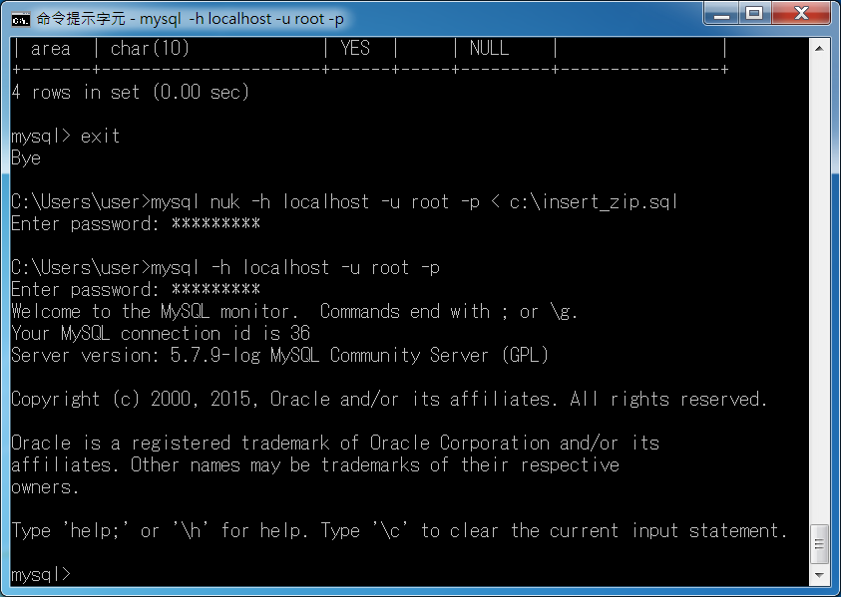

顯示zipcode資料內容(擷取其中一部份)

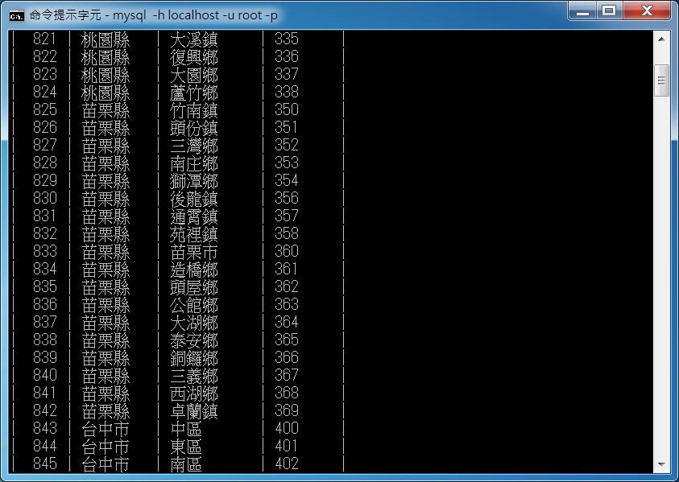

匯出資料庫nuk到d槽nuk_bak(無資料內容

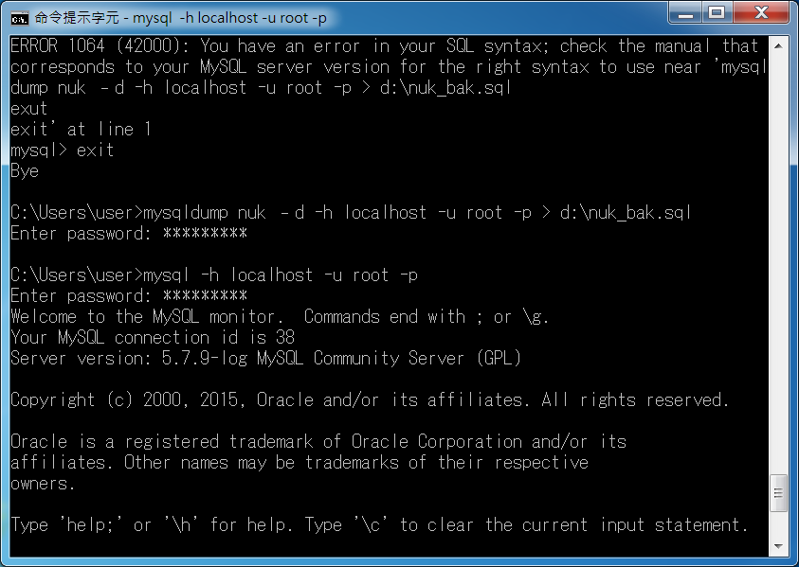

顯示nuk_bak內容(無資料內容

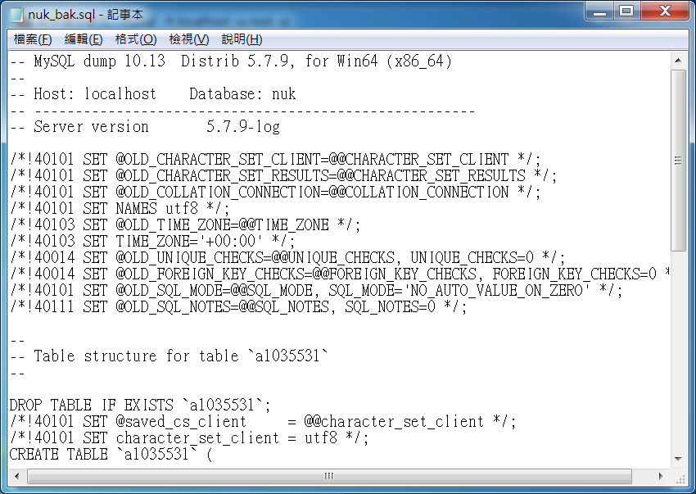

匯出資料庫nuk到d槽nuk_bak(有資料內容

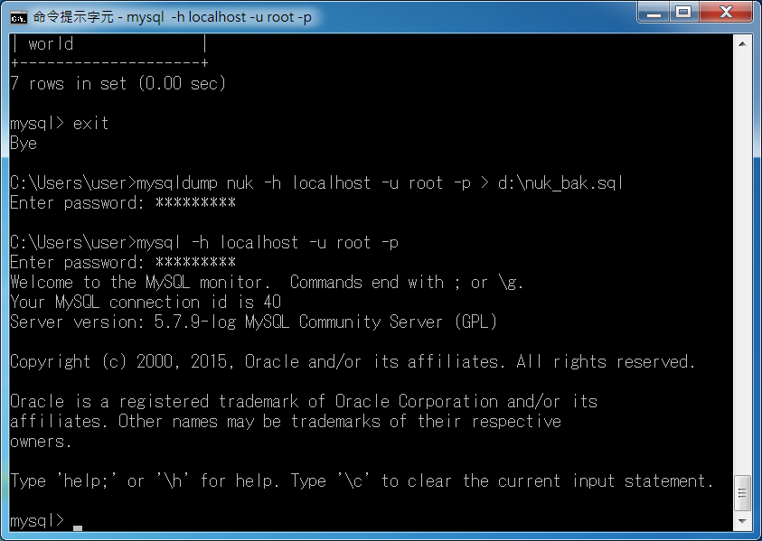

顯示nuk_bak內容(有資料內容

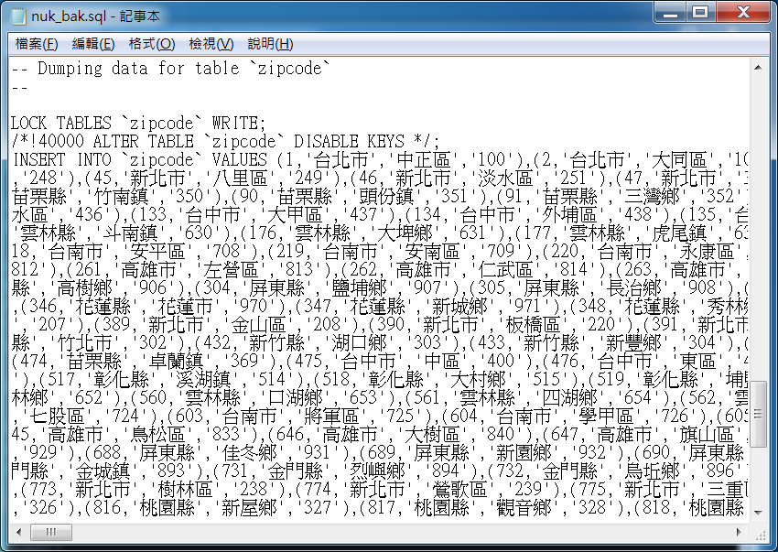

查詢

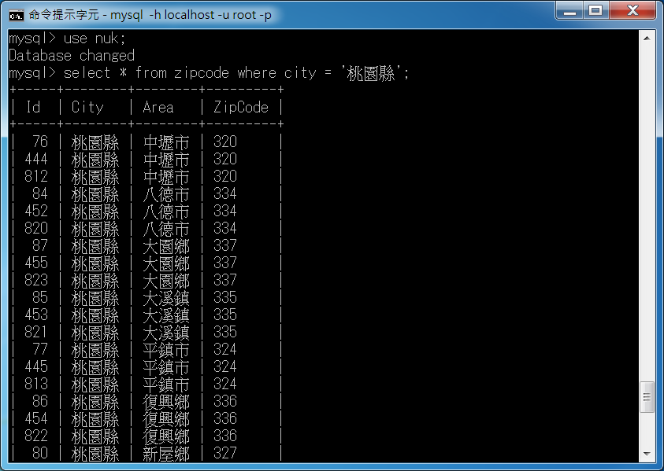

重新建立 user 表格

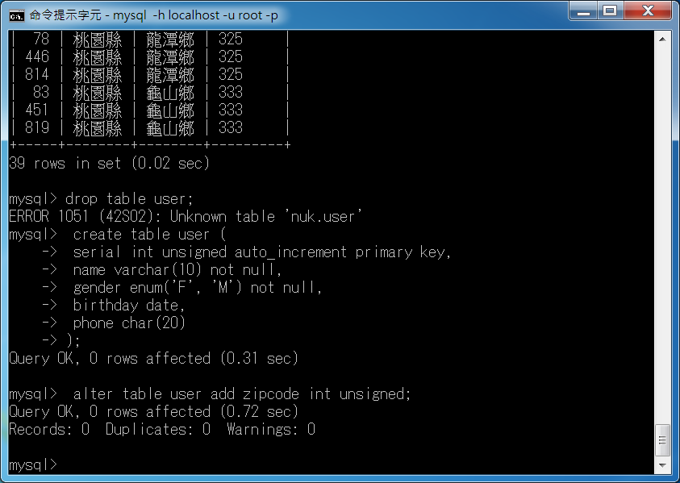

新增2筆資料

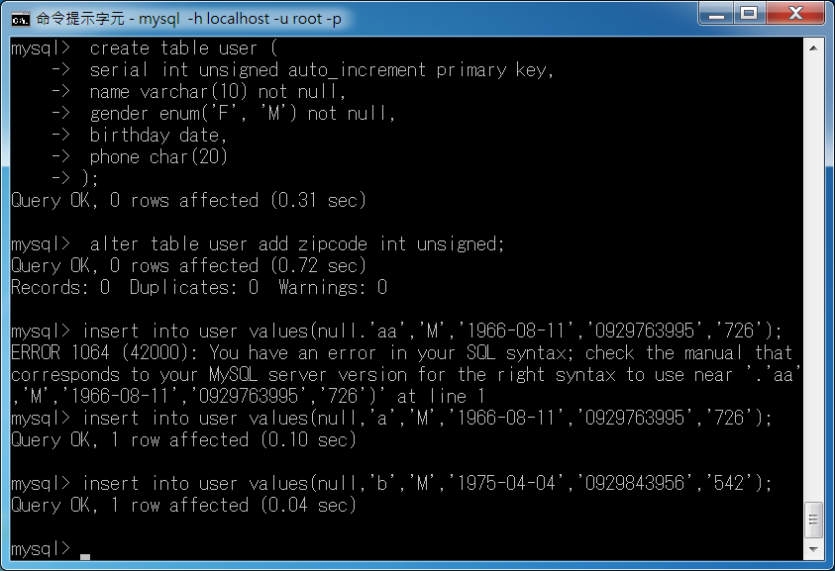

建立資料表’customers’,’orders’

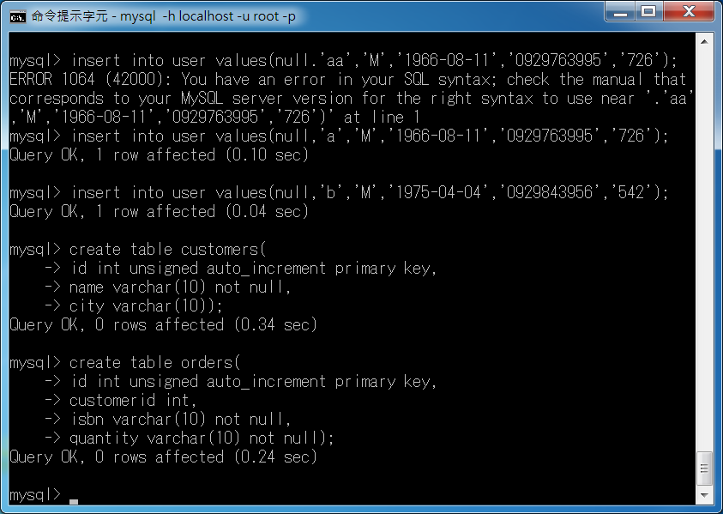

新增5筆customers資料

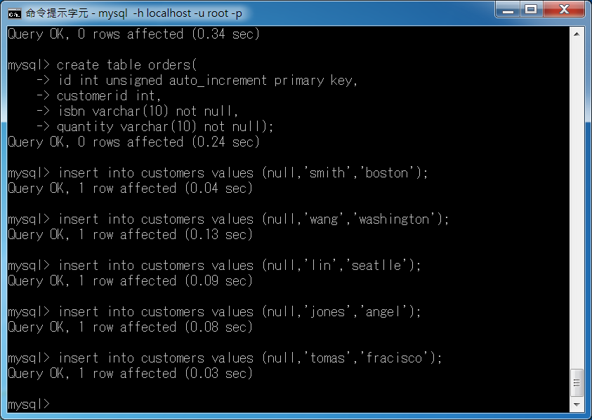

顯示customers資料內容

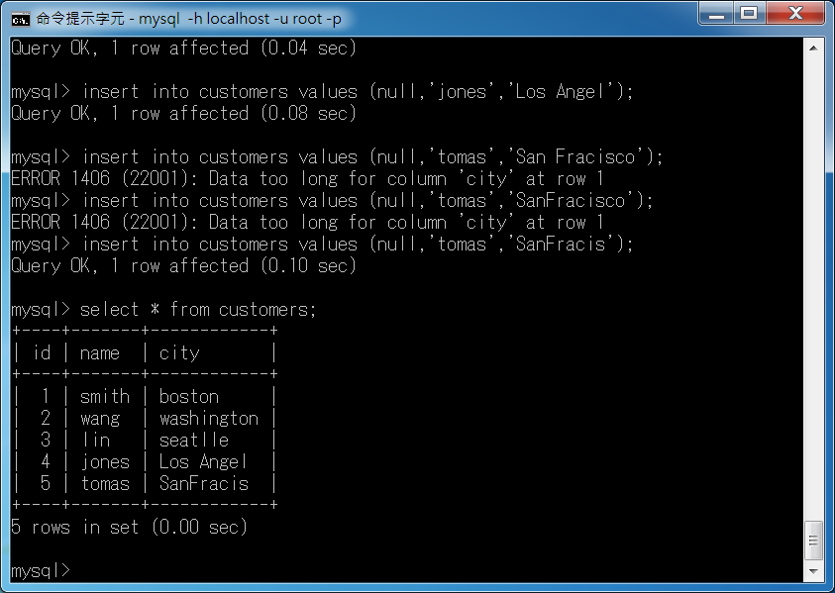

新增5筆orders資料

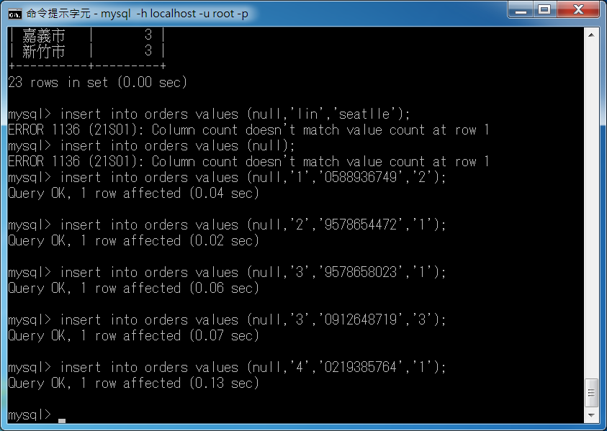

顯示orders資料內容

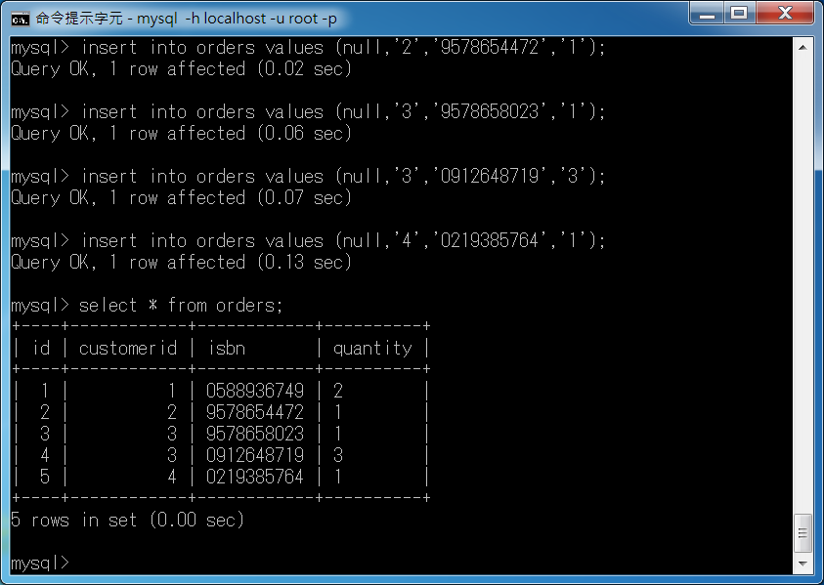

一般接合結果

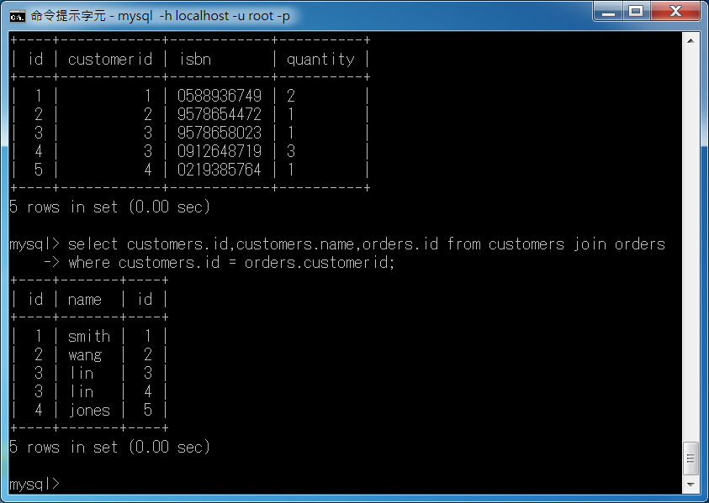

單向接合結果

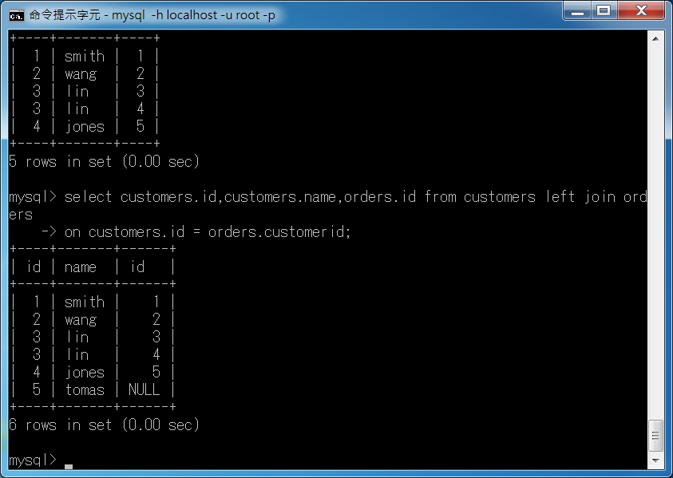

單向接合結果(判斷null

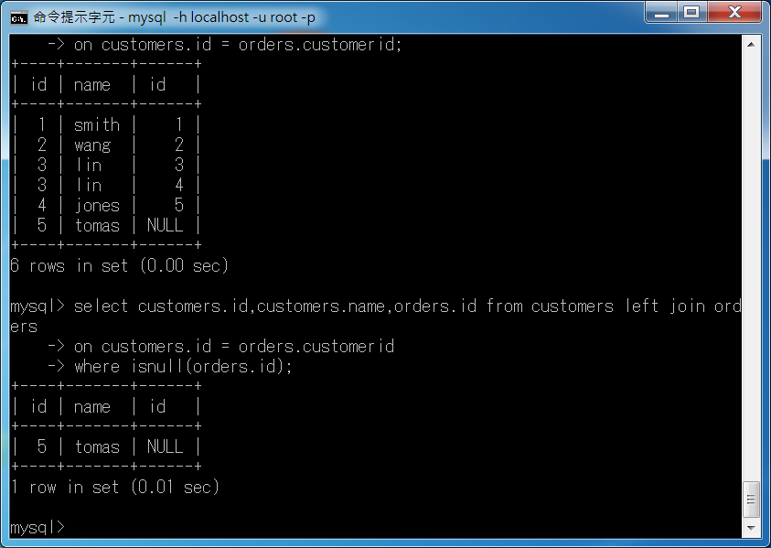

各縣市郵遞區號最大值

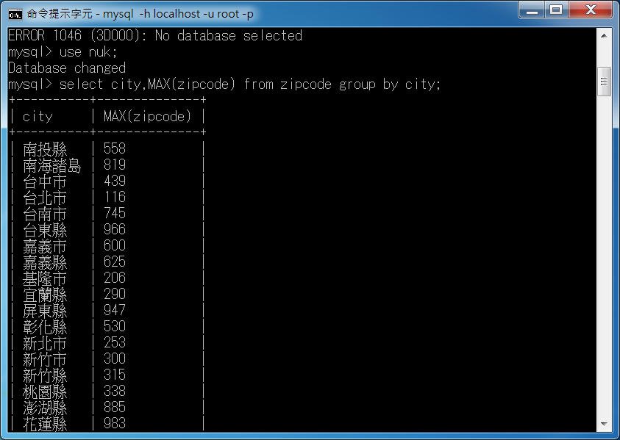

各縣市郵遞區號最小值

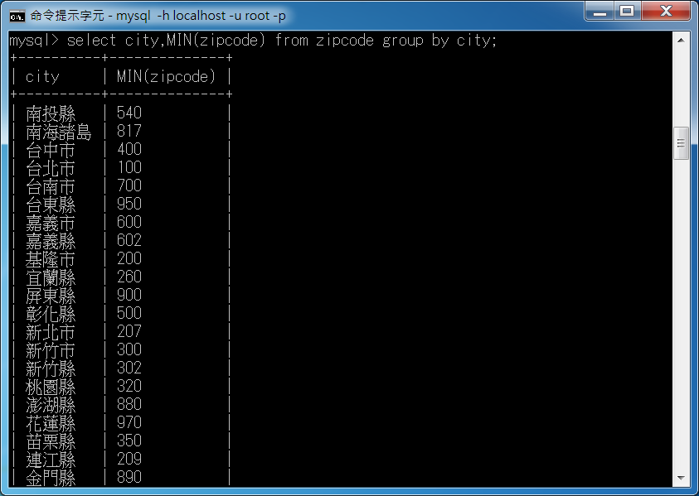

計算郵遞區號介於100到300間的平均值

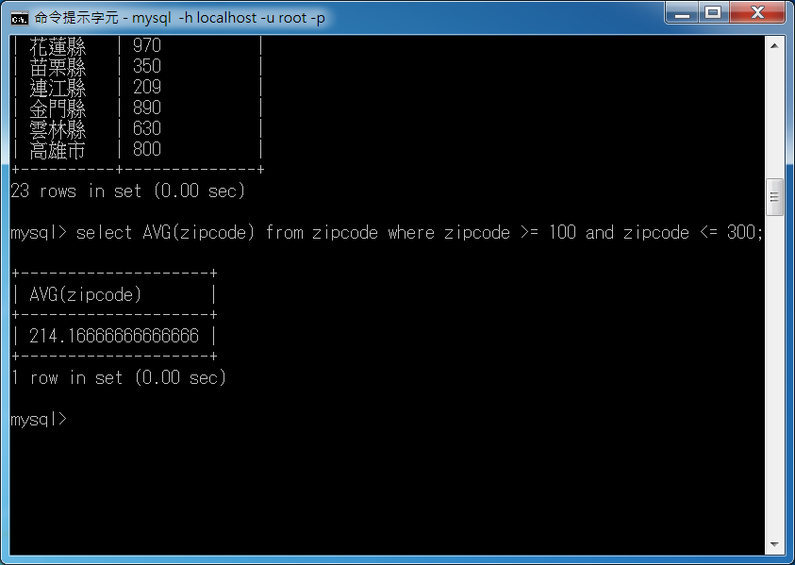

計算郵遞區號介於100到300間的總和

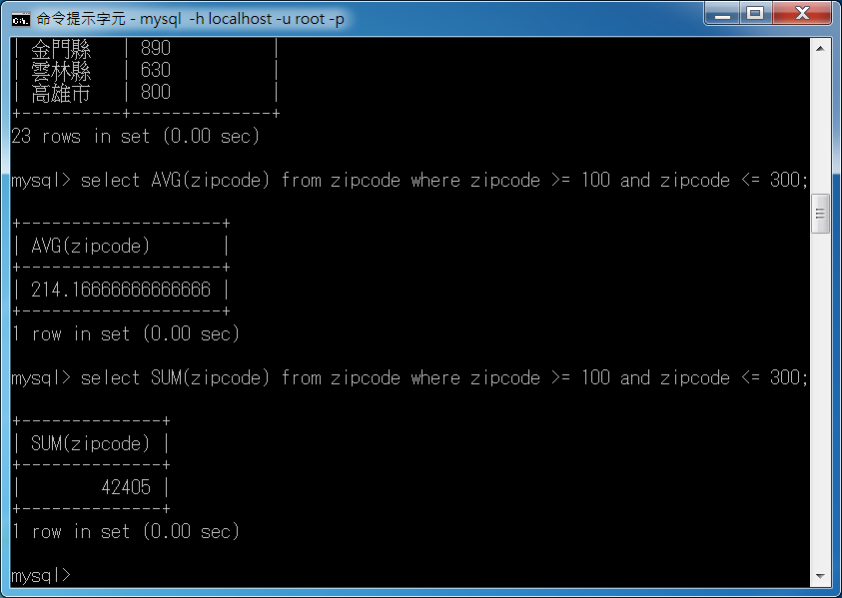

計算郵遞區號介於100到300間的標準差

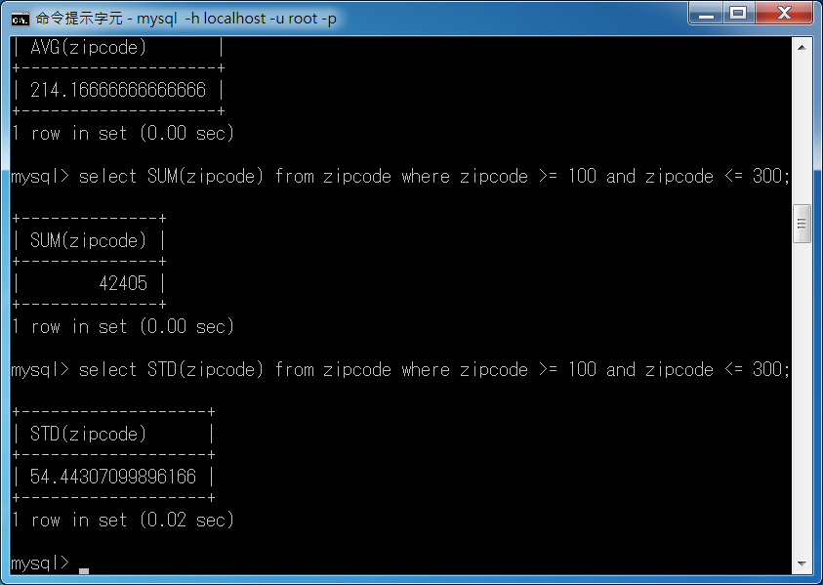

排序與分類

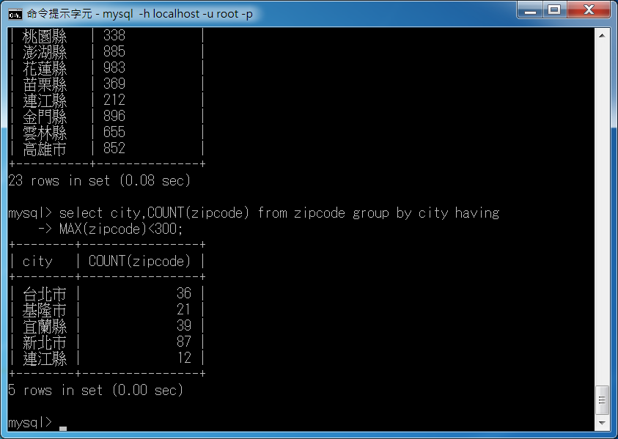

降冪排序

